JUZGADO LABORAL DEL CIRCUITO DE GIRARDOT
TRASLADO DE CONFORMIDAD CON EL ARTÍCULO 366 Y 110 DEL CGP

No. PROCESO | TIPO PROC | DEMANDANTE | DEMANDADO | T. TRASLADO | DESDE | HASTA
1993-04091 | EJECUTIVO | ADAN DANIEL TORRES | HELMY CUENCA LEAL | CREDITO | 28-09-22 | 30-09-22

SE FIJARÁ EN LISTA EL DÍA VEINTISIETE (27) DE SEPTIEMBRE DE 2022 Y SE DESFIJARAN AL FINALIZAR EL TRASLADO; ESTO ES, EL DÍA TREINTA (30) DE SEPTIEMBRE
DE 2022 A LA HORA DE LAS CINCO DE LA TARDE (5 P.M).
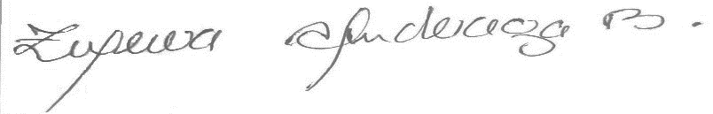

SECRETARIA

